Nama : Zulfikar Rahman

NIM : 1941720192

Kelas : TI-1D

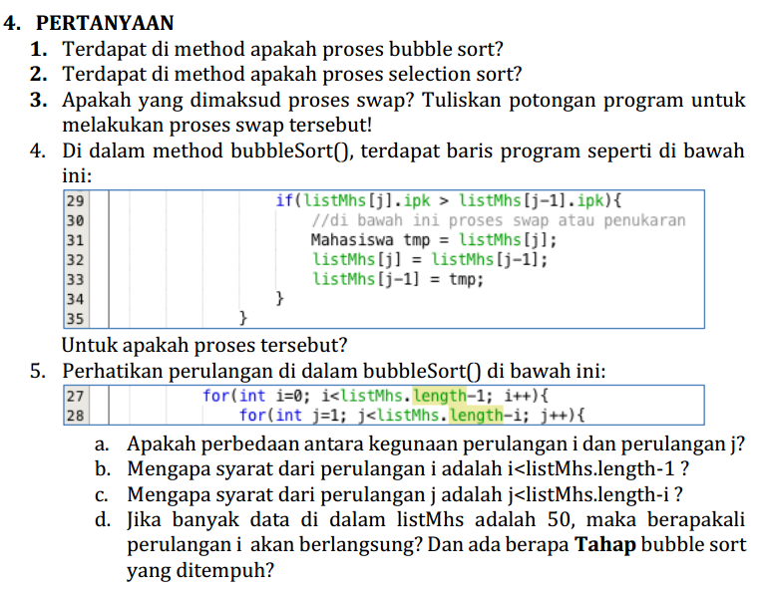

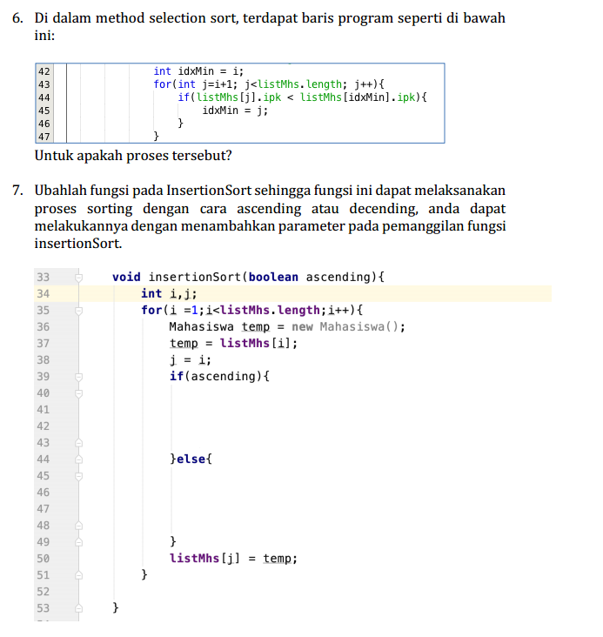

**Jawab :**

1. 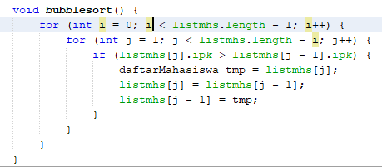

Terdapat pada method bubleSort

1. 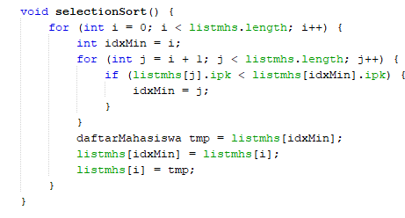

Terdapat pada method selectionSort

1. Proses Swap adalah pemindahan sebuah elemen untuk mengurutkan.

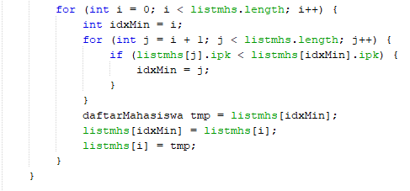

4. proses tersebut digunakan untuk melakukan swap atau penukaran .

5.

1. Perbedaannya adalah jika perulangan i untuk index acuan atau bisa juga disebut outer loop, sedangkan perulangan j untuk inner loop
2. Sebab banyak elemen dari **listMhs** adalah 5, pada perulangan i , i dimulai dari 0 sehingga perulangan dimulai dari 0 sampai 4.
3. Sebab untuk proses pengurutan dimulai dari 0, jika pengurutan dari kiri sudah berurutan maka akan di abaikan
4. Perualangan i akan dilakukan sebanyak 49 kali dan banyaknya tahap bubleSort yaitu 1225

6. Proses Tersebut di gunakan untuk melakukan proses pencarian indeks nilai terkecil.

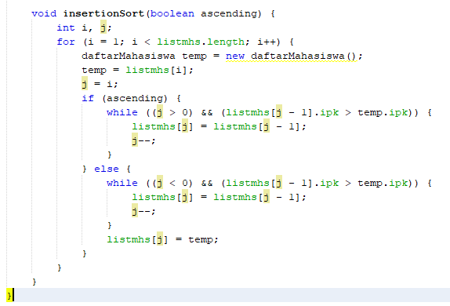7.